2019年5月31日
中国本部 会員各位
公益社団法人 日本技術士会 中国本部長 大田 一夫
機械/船舶･海洋/航空･宇宙 部会長 髙井 英夫
公益社団法人 日本技術士会 中国本部 機械／船舶･海洋／航空･宇宙部会

2019年度機械部会 例会 及び 講演会（ご案内）

拝啓 時下益々ご健勝にてご活躍のこととお慶び申し上げます。平素より、公益社団法人日本技術士会中国本部の活動に、格別のご高配をいただき厚くお礼申し上げます。
さて、中国本部 機械/船舶･海洋/航空･宇宙部会（通称：機械部会）は、部会員による例会、及び会員のみでなく非会員の技術士や一般市民の方々を対象に講演会を下記の通り開催致します。
敬具
記
１.日 時： 2019年6月29日(土)
13：00～13：40【例 会】 （機械部会員が対象） ＜会場受付開始：12:40＞
14：00～17：30【講演会】 （会員及び非会員・一般・学生が対象） ＜会場受付開始：13:40＞
２.場 所： ①会場（広島会場）：第３ウエノヤビル 広島市中区鉄砲町１番20号
（例会/講演会：6階コンファレンススクエアM+、 懇親会：6階 中国本部会議室）
②岡山会場、鳥取会場と山口会場にてSkypeにて中継をします。
（添付の「地域会場」をご参照）
３.プログラム
【部会例会】13：00～13：40
・平成30年度の部会活動概況と2019年度計画について（15分） 機械部会長 髙井 英夫
・中国本部の活動報告と部会員による情報交換（15分） 中国本部事務局長 乗安 直人
・統括本部 機械部会 田中部会長 御挨拶 （5分）
・統括本部 船舶･海洋/航空･宇宙部会 神田部会長 御挨拶(5分)
【講 演 会】14：00～17：20 協賛：一般社団法人 日本機械学会中国四国支部
14：00～14：05 挨拶 中国本部機械/船舶･海洋/航空･宇宙部会長 髙井 英夫
14：05～15：25【講演１】（講演1時間、質疑応答20分）
「ＲＰＡがもたらす働き方の進化」～バックオフィスで起きている人材進化の実態～
( RPA; Robotics Process Automation )
笠井直人 氏
一般社団法人日本RPA協会 委員 兼 代表理事補佐/RPAテクノロジーズ株式会社 最高執行責任者
15：25～15：35 ＜休 憩＞
15：35～16：25【講演２】 （講演40分、質疑応答10分）
「鉄道車両の生産技術」
江角 昌邦 氏 株式会社 日立製作所 笠戸交通システム本部 主任技師 技術士（機械部門）
16：25～17：15【講演３】（講演40分、質疑応答10分）
「特殊環境における機械技術（仮）」
小林 強志 氏 中外テクノス㈱ 電機システム事業本部 技術士（機械部門）
17：15～17：20 閉会挨拶 中国本部機械/船舶･海洋/航空･宇宙部副部会長 池田 昌浩

【懇 親 会】17：30～19：30 （会員以外の技術士、一般の市民含む。岡山、鳥取及び山口会場ではありません。）
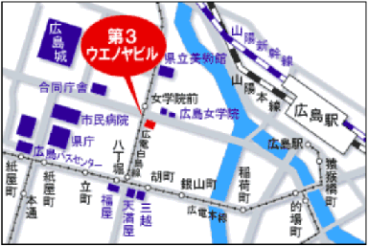
広島会場
４．定員、対象、参加費、ＣＰＤ
(1) 定 員：50人(広島会場) 、15人(岡山会場)、15人（鳥取会場）
15人(山口会場)
(2) 対 象：会員及び技術士、一般参加者を歓迎します。
(3) 参加費：会員及び機械学会員500円、
非会員・一般1,000円(学生無料) 懇親会 2,000円
(4) ＣＰＤ：参加者には日本技術士会から ３時間の参加票を発行します。
５．申込について
(1)締め切り： 2019年６月17日（月）（ただし、定員になり次第締め切ります。）
(2)申し込み： 公益社団法人 日本技術士会 中国本部事務局 勝田
電 話：082-511-0305 FAX：082-511-0309 E-mail: ipej-hiro@rapid.ocn.ne.jp
または、中国本部 ホームページ (http://www.ipej-chugoku.jp/)の「Web申込みはこちら」か、中国本部からの
開催案内メールの返信メールでお申し込み下さい。
2019年度機械部会 例会／講演会／懇親会 参加申込書
2019年6月29日
主催：公益社団法人日本技術士会中国本部
協賛：一般社団法人 日本機械学会中国四国支部
申込ＦＡＸ番号：０８２－５１１－０３０９
※メール送信可能な方は、事務局の省力化のため、メールによる申込をお願いします。
下記の通り申し込みます

岡山会場、鳥取会場と山口会場でSkype中継をします。詳細は各県支部からの案内をご参照ください。
(下記に■(または☑)ください)
・例 会；参 加【□広島、□岡山、□鳥取、□山口 会場】 □不参加 （技術士機械部会員対象)
・講演会；参 加【□広島、□岡山、□鳥取、□山口 会場】 □不参加 （会員の他一般の方対象）
・懇親会；参 加【□広島会場のみ】 □不参加 （会員の他一般の方対象）

 | 氏名 |  | 資格(注1) | 区分(注2)
申込者 |  |  | □技術士 □修習技術者  □その他 | □会員 □非会員  □機械学会員 □一般 □学生
技術部門  (注3)  ※複数選択可 | □機械 □船舶･海洋 □航空･宇宙 □電気電子 □化学 □繊維 □金属  □資源工学 □建設 □上下水道 □衛生工学 □農業 □森林 □水産  □経営工学 □情報工学 □応用理学 □生物工学 □環境 □原子力･放射線  □総合技術監理
勤務先
連絡先 | E-mail |  |  |  | □会社 □自宅
連絡先 | ＦＡＸ |  |  |  | □会社 □自宅
連絡先 | ＴＥＬ |  |  |  | □会社 □自宅
- 資格は該当するものに■(または☑)を入れる。
- 区分で会員とは日本技術士会会員を指し、該当するものに■(または☑)を入れる。
- 技術部門は技術士か修習技術者のみ、該当するものに■(または☑)を入れる。
- 連絡先は(会社・自宅)のうち、該当するものに■(または☑)を入れ、E-mail等を記入。
- 同行者がいる場合は下記に記入。
- この個人情報は、本行事の参加申込み以外には使用しません。
 | 氏名 | 資格(注1) | 区分(注2)
同行者 |  | □技術士 □修習技術者  □その他 | □会員 □非会員  □機械学会員 □一般 □学生
同行者 |  | □技術士 □修習技術者  □その他 | □会員 □非会員  □機械学会員 □一般 □学生
同行者 |  | □技術士 □修習技術者  □その他 | □会員 □非会員  □機械学会員 □一般 □学生
問合せ先：〒730-0017 広島市中区鉄砲町1-20第3ウエノヤビル6階
公益社団法人日本技術士会 中国本部
TEL:082-511-0305 FAX:082-511-0309
E-mail：ipej-hiro@rapid.ocn.ne.jp
岡山会場
地域会場
株式会社ウエスコ 岡山支社
（公益社団法人日本技術士会 中国本部 岡山県支部 事務局）
岡山市北区島田本町2-5-35 TEL.086-254-2422
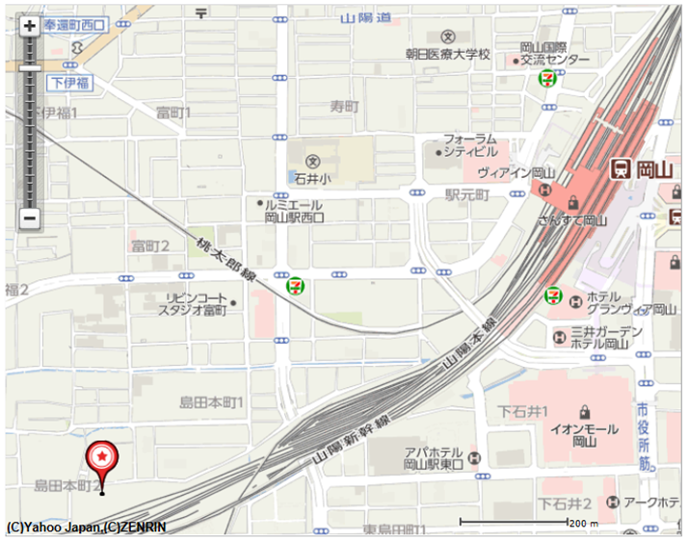
.

ウエスコ
ウエスコ

岡山駅西口より6km (徒歩 約7分)
※専用駐車場はございませんので、公共交通機関か近隣コインパーキング等をご利用ください。

山口会場
DREAM SHIP 下関市生涯学習プラザ(下関市中央図書館) 視聴覚室
〒750-0016 山口県下関市細江町三丁目1番1号 下関駅より徒歩約15分 バス「細江町バス停」下車徒歩約5分
駐車場： 近くて安価な②がお勧めです。
- 同施設の地下駐車場。（80台。最初の1時間は無料、以降有料。100円/20分、最大1,200円)
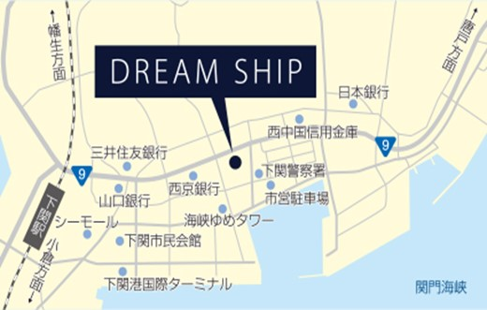
②同施設隣のタイムズ コインパーキング。有料。
③市営駐車場。有料。

駐車場①
(施設地下)

駐車場②

駐車場③
拡大図

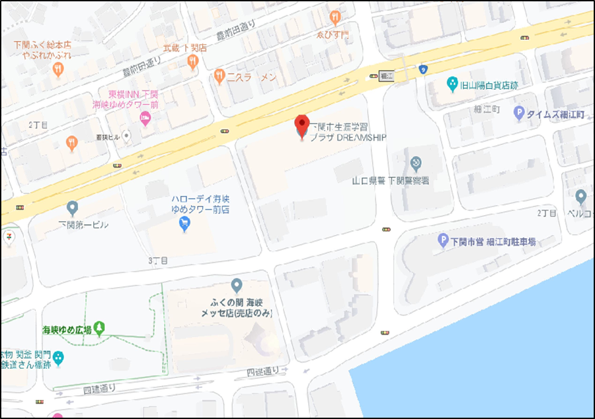

鳥取会場

サンイン技術コンサルタント株式会社 鳥取支店
鳥取市若葉台南1丁目11番地 TEL.0857-38-6111
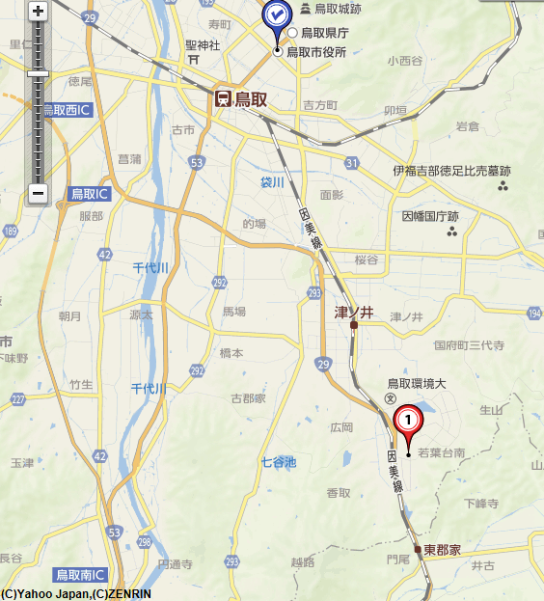
.

ウエスコ
ウエスコ

鳥取会場

アクセス：鳥取駅より南へ車で約20分（※専用駐車場あります）

以上

